Aplikasi Pendaftaran Private Gym

# Daftar Isi

**Daftar Isi 1**

**Kontributor 2**

**Pengantar 2**

**Deskripsi Perangkat Lunak 2**

**Software Requirements Specification 2**

Introduction 2

Purpose 2

Scope 3

Definitions, acronyms, and abbreviations 3

Overall description 3

Product perspective 3

Product functions 3

User characteristics 3

Constraints 3

Specific requirements 4

**Use Case & Skenario 5**

Use Case Diagram 5

Scenario 5

**Desain 8**

Data Flow Diagram 8

Sequence Diagram 9

Entity Relational Diagram (ERD) 10

**User Interface 11**

Member 11

Home Page Member 11

Booking Page 12

Overlay Booking 12

Token Page 13

Membership Page 13

About Us 14

Staff 14

Home Page Staff 14

Verifikasi Token Page 15

Overlay Verifikasi 15

Top Up Point 16

**Implementasi 16**

**Development 16**

Progres s.d. 7 Desember 2023 17

Progres s.d. 14 Desember 2023 17

Progres s.d. 21 Desember 2023 17

**Pengujian 18**

# Kontributor

Kelompok G

Ketua Kelompok: Rivaldi Godjali - 6182001003

Anggota Kelompok:

* Kae Zarren - 6182001005
* Benedictus Melvern - 6182001018

# Pengantar

Dokumen ini berisi proses dari awal hingga akhir mulai dari requirement gathering & analysis sampai dengan pengujian Perangkat Lunak, dibuat untuk memenuhi kebutuhan pengembangan Perangkat Lunak Aplikasi Pendaftaran Private Gym (T)Weak.

Software Requirement Specification sangat diperlukan bagi Software Developer untuk menjadi langkah awal proses sebuah Aplikasi sehingga struktur fungsionalitas dapat dibuat secara maksimal.

# Deskripsi Perangkat Lunak

*(T)Weak* merupakan tempat pusat kebugaran yang mengusung tema private gym. Untuk dapat mendatangi pusat kebugaran ini, member harus menggunakan aplikasi untuk dapat melihat jadwal kosong, melakukan booking, dan membayar menggunakan point. Jika sudah memenuhi kapasitas tertentu atau saldo point habis, maka member tidak lagi dapat melakukan book. Setelah book, member akan mendapatkan token booking yang digunakan untuk memasuki tempat tersebut.

Selain itu, member juga dapat menjadi member bulanan dengan harga yang sudah ditetapkan melalui aplikasi tersebut.

# Software Requirements Specification

## Introduction

### Purpose

Tujuan dari Aplikasi Pendaftaran Private Gym adalah menyediakan platform khusus bagi pengguna yang menyukai olahraga, menginginkan suasana gym yang sepi, memiliki jadwal kerja padat, dan mencari kemudahan dalam bertransaksi. Aplikasi ini bertujuan untuk menyederhanakan proses pemesanan gym, memastikan jadwal yang jelas, dan memfasilitasi transaksi yang mudah bagi pengguna.

### Scope

Aplikasi Pendaftaran Private Gym dibuat untuk :

1. Aplikasi memperlihatkan jadwal kosong
2. Aplikasi dapat dipakai untuk *generate* dan *scan*/pengecekan token khusus
3. Aplikasi dapat dipakai untuk pembayaran berdasarkan point

### Definitions, acronyms, and abbreviations

* OS: Windows 8 (atau diatasnya) atau MacOS
* Browser: browser yang berjalan dengan baik (Chrome)
* Database pengguna: database dari pengguna-pengguna yang berkaitan dengan membership di Gym ini.

## Overall description

### Product perspective

Aplikasi ini beroperasi sebagai sistem mandiri, berinteraksi langsung dengan pengguna untuk memfasilitasi pemesanan gym dan transaksi.

### Product functions

* Melihat Jadwal: melihat jadwal yang tersedia untuk pemesanan jadwal
* Memesan jadwal kedatangan: memesan jadwal yang sudah dipilih dan membayar menggunakan poin
* Membayar menggunakan poin: menggunakan poin sebagai alat tukar untuk memesan jadwal kedatangan.

### User characteristics

Karakteristik pengguna diisi dengan karakter yang disyaratkan dari pengguna software, sbb:

1. Pengguna familiar dengan penggunaan peramban Internet
2. Pengguna bisa melakukan pembayaran secara online dalam bentuk *point*
3. Pengguna familiar dengan perangkat lunak

### Constraints

Beberapa hal detail yang perlu diperhatikan oleh Software Developer adalah :

1. Bahasa yang digunakan adalah bahasa Inggris. [SRS013]
2. Aplikasi harus dapat berjalan dalam bentuk website. [SRS012]
3. Aplikasi menyimpan database akun user untuk customer dan staff [SRS014]

## Specific requirements

[SRS011]: “Aplikasi dapat berjalan dalam bentuk website”

[SRS012]: “Aplikasi menjelaskan penamaan fitur dengan bahasa Inggris”

[SRS013]: “Aplikasi dapat menyimpan data user (customer dan staff) dalam database”

[SRS009]: “Pengguna dapat melakukan register akun ke dalam aplikasi”

[SRS010]: “Pengguna dapat melakukan login di aplikasi”

[SRS001]: “Staff dapat menambahkan poin member melalui aplikasi, yang dibeli oleh member dari staff”

[SRS016] :” Pengguna dapat membeli 1 poin dengan harga Rp100.000”

[SRS002]: “Aplikasi dapat memeriksa poin yang dimiliki oleh member sebelum member dapat melakukan booking”

[SRS003]: “Aplikasi harus dapat memperlihatkan jadwal yang masih tersedia kepada member”

[SRS004]: “Aplikasi dapat menerima request dari member untuk pemesanan jadwal”

[SRS017]: “Aplikasi dapat menolak request dari member untuk pemesanan jadwal, apabila kapasitas orang pada jadwal tersebut sudah penuh atau pengguna belum memiliki poin”

[SRS005]: “Aplikasi dapat mengurangi poin member”

[SRS006]: “Aplikasi harus dapat men-*generate* token khusus kepada member yang sudah membooking jadwal”

[SRS020]: “Aplikasi dapat menyediakan fitur untuk staff melakukan verifikasi token khusus”

[SRS021]: “Aplikasi dapat memberi tanda untuk token yang sudah diverifikasi sehingga tidak dapat digunakan kembali oleh member dikemudian hari”

[SRS007]: “Aplikasi dapat dipakai oleh member untuk melakukan pembayaran berdasarkan point”

[SRS008]: “Point yang dimiliki dapat digunakan untuk booking selama 2 jam.”

[SRS014]: “Aplikasi dapat memberi informasi penawaran mengenai membership kepada pengguna”

[SRS017]: “Aplikasi dapat memberi tanda bagi pengguna yang sudah mengikuti program membership gym”

[SRS018]: “Pengguna yang sudah mengikuti program membership berhak melakukan booking gym tanpa pengurangan poin”

[SRS015]: “Aplikasi dapat memberi informasi dimana tempat gym berada dan kontak pemilik gym yang dapat dihubungi”

[SRS019]: “Aplikasi menyediakan tombol untuk pengguna melakukan logout akun”

# 

# 

# Use Case & Skenario

## **Use Case Diagram**

# 

## **Scenario**

1. **Melihat Jadwal Kosong** - Melihat jadwal yang tersedia pada hari dan jam tertentu

**Scenario Normal**:

- Sebuah Member membuka aplikasi Private Gym di mobile phone nya.

- Lalu Member memilih menu jadwal Private Gym.

- Member dapat melihat jadwal hari itu.

**Aktor**: Member

**Prasyarat**:

* Member sudah Login ke dalam aplikasi (T)Weak (Member sudah terdaftar*)

**Tindakan**:

1. Member membuka aplikasi/website (T)Weak
2. Member memilih menu yang menuju ke opsi “Lihat Jadwal Kosong”
3. Aplikasi/website menunjukkan jadwal kosong pada hari yang dipilih dan pada jam yang tersedia.
4. Member dapat melihat beberapa informasi (waktu mulai, waktu selesai, dll)
5. Member dapat memesan sesi yang mau mereka pilih

**Post-condition**:

* Member dapat melihat jadwal kosong pada aplikasi/website

1. **Booking di Gym** - Melakukan Booking untuk sesi tertentu

**Scenario Normal**:

* Setelah Member melihat jadwal, member dapat memilih jadwal untuk beraktivitas di Gym.

**Aktor**: Member

**Prasyarat**:

* Member sudah melakukan Login kedalam aplikasi (T)Weak
* Member melihat pada jadwal yang tersedia

**Tindakan**:

1. Member sudah melihat jadwal yang tersedia
2. Member memilih jadwal sesi yang diinginkan
3. Aplikasi/website menampilkan sesi tersedia berdasarkan waktu yang sudah dipilih oleh Member
4. Member memilih opsi “Daftar” atau “Booking” atau opsi semacamnya.
5. Aplikasi/website memeriksa ketersediaan tempat berdasarkan waktu yang sudah dipilih oleh Member
6. Aplikasi/website mengkonfirmasi bahwa booking sudah terdaftar

1. **Pembayaran** - Membayar untuk sesi yang sudah mereka booking dengan menggunakan poin

**Normal Scenario**:

**Aktor**: Anggota/Member

**Prasyarat:**

* Member sudah melakukan Login kedalam aplikasi (T)Weak
* Member memiliki poin yang cukup
* Member sudah membooking sebelumnya

**Tindakan:**

1. Member membuka aplikasi dan login ke akun mereka
2. Member mengakses menu yang menampilkan jadwal yang sudah mereka booking
3. Member membayar sesi yang sudah mereka booking dengan poin
4. Aplikasi mengurangi saldo poin yang ada pada aplikasi Member
5. Aplikasi mengkonfirmasi bahwa pembayaran sukses

**Post-condition:**

* Saldo sisa Poin Member dikurangi
* Sesi yang dipilih sudah terbayar dan sudah di booking

1. **Membership bulanan**

**Normal Scenario**: Member dapat memilih untuk menjadi ‘member bulanan’ apabila dirasa cocok dengan tempat gym saat ini.   
**Aktor:** Anggota/Member

1. **Kapasitas Gym** :

**Scenario 1**: Setelah Member melihat jadwal, tetapi kapasitas gym/jadwal gym sudah penuh, maka Member tidak dapat booking di Gym.

**Scenario 2**: Setelah Member melihat jadwal,dan kapasitas gym/jadwal gym sudah penuh, maka Member tidak dapat booking di Gym.

**Aktor**: Member

**Prasyarat**: Kapasitas Gym tidak melebihi 10 orang dalam 1 sesi (2 jam).

1. **Token Booking:**

**Scenario Normal**:

* Setelah Member berhasil booking, Member akan membayar dengan Poin.
* Member berhasil membayar dan mendapatkan Token Booking.

**Aktor**: Member

**Prasyarat**: Member berhasil melakukan pembayaran.

1. **Saldo Poin** - Saldo poin yang tersisa, bisa melakukan pengisian ulang saldo poin kepada staff di (T)Weak

**Normal Scenario**: Member akan meminta kepada Staff (T)Weak untuk meminta pengisian saldo ulang dengan Rupiah sebagai nilai tukar.

1. **Authorization token member**

**Normal Scenario:** Staff mengecek apakah token member yang sudah dibooking itu eligible atau tidak. Jika tidak maka Staff melarang member masuk ke dalam gym.

**Aktor:** Staff Gym

1. **Top up poin**

**Normal Scenario :** Staff dapat memberikan poin yang sudah dibeli oleh member

**Aktor:** Staff Gym

**Prasyarat** :Member harus membawa cukup uang untuk ditukarkan dengan poin aplikasi Gym.

**Tindakan** :

1. Member memberikan sejumlah uang kepada staff.
2. Staff menambahkan poin kepada member.

**Post-condition** : Saldo Poin member bertambah

# 

# Desain

## Data Flow Diagram

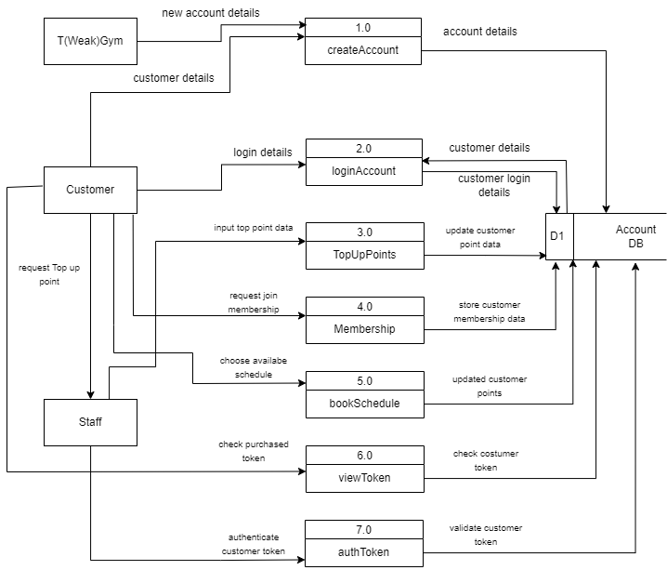

## Sequence Diagram

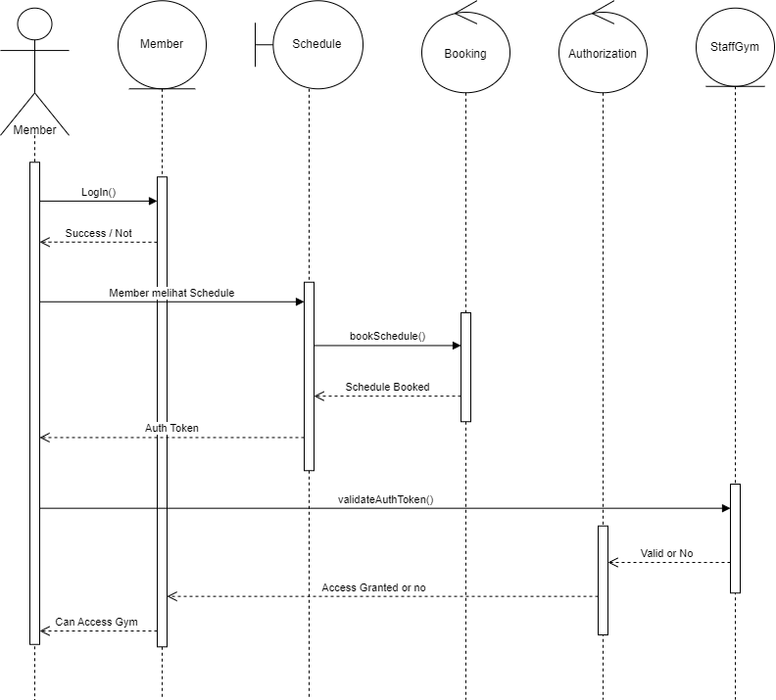

## Entity Relational Diagram (ERD)

# 

# 

# 

# 

# 

# 

# 

# 

# User Interface

## **Member**

### **Home Page Member**

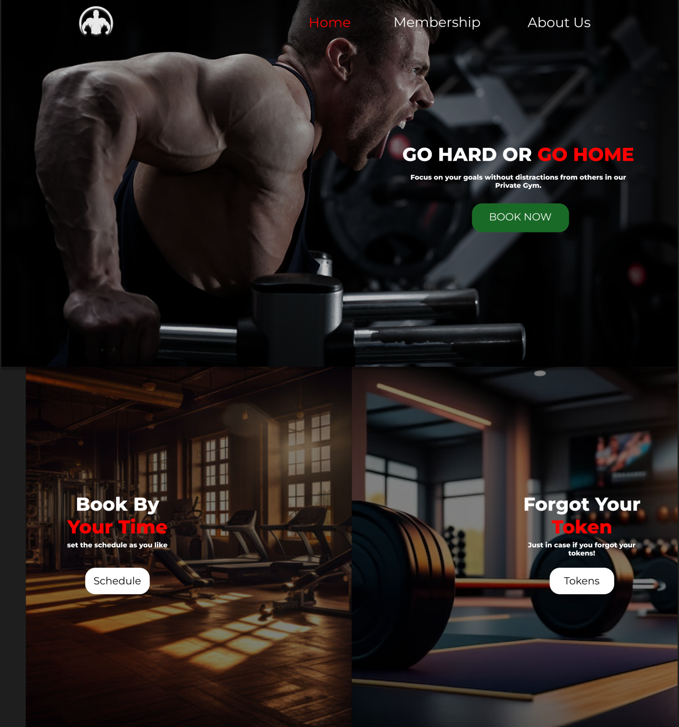

Gambar diatas merupakan contoh sketsa User Interface Home Page untuk member. Dimana Terdapat navbar untuk menuju ke halaman yang lain seperti Membership dan About Us. Pada Home Page ini juga terdapat pilihan untuk memilih jadwal dan melihat token (hasil dari booking) apabila member lupa.

### **Booking Page**

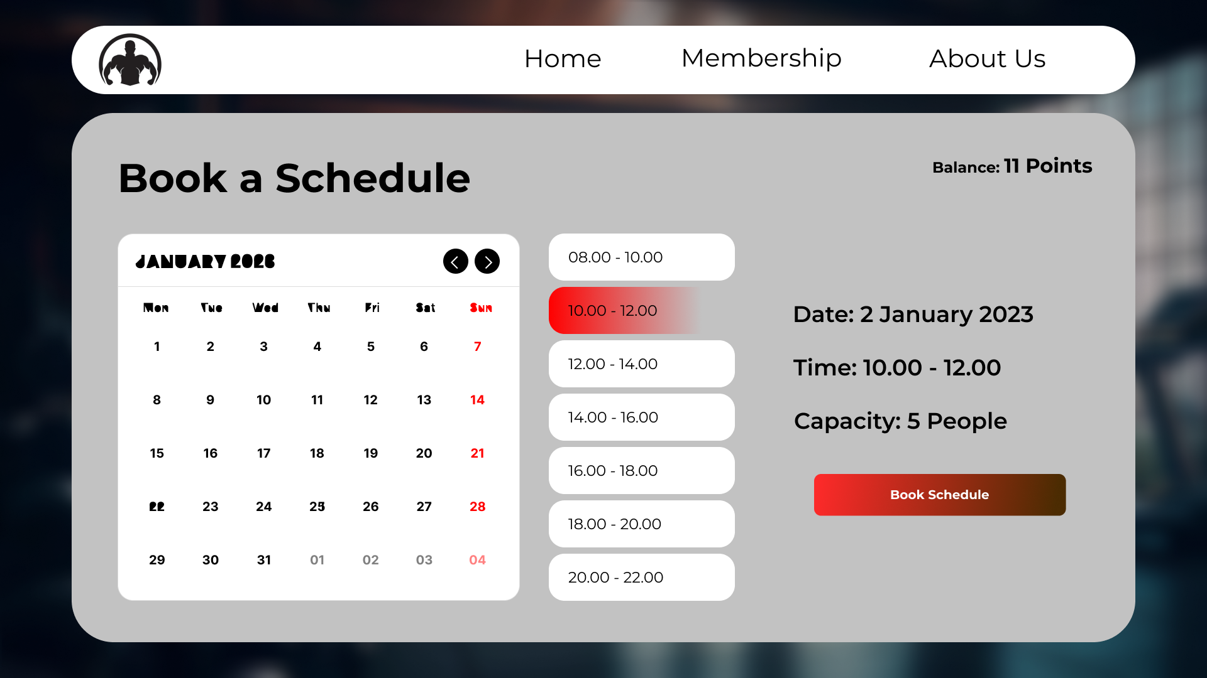

Gambar diatas merupakan tampilan Booking Page untuk member melihat jadwal yang tersedia berdasarkan hari dan jam. Booking dilakukan dengan cara membayar dengan poin yang dimiliki member.

### **Overlay Booking**

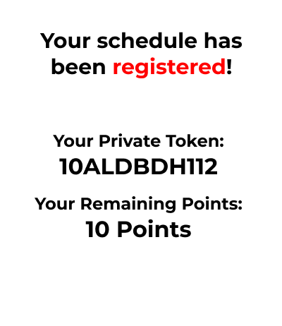

Ketika member sudah menyelesaikan pembayaran booking, akan muncul overlay pemberitahuan bahwa booking sudah berhasil dan member akan mendapatkan token khusus yang digunakan untuk masuk ke dalam gym.

### **Token Page**

# 

Sketsa diatas digunakan member untuk melihat token yang didapatkan untuk masuk ke dalam gym. Halaman ini disediakan, apabila member lupa token yang dimiliki oleh mereka ketika ingin masuk ke dalam T(Weak) Gym.

### **Membership Page**

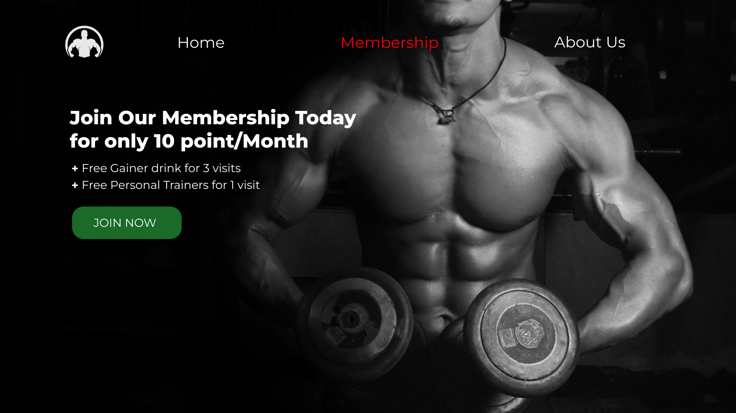

Sketsa diatas merupakan halaman Membership. Apabila member tertarik untuk mengikuti program membership pada T(Weak) Gym.

### **About Us**

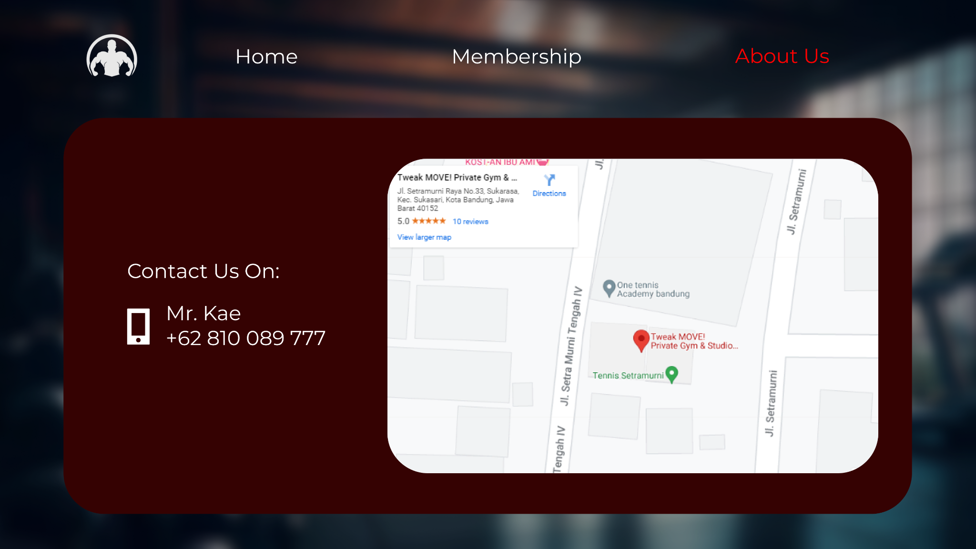

Sketsa diatas merupakan halaman About Us. Apabila member baru ingin mengetahui posisi dimana T(Weak)Gym berada dan nomor kontak staf yang dapat dihubungi oleh member.

## **Staff**

### **Home Page Staff**

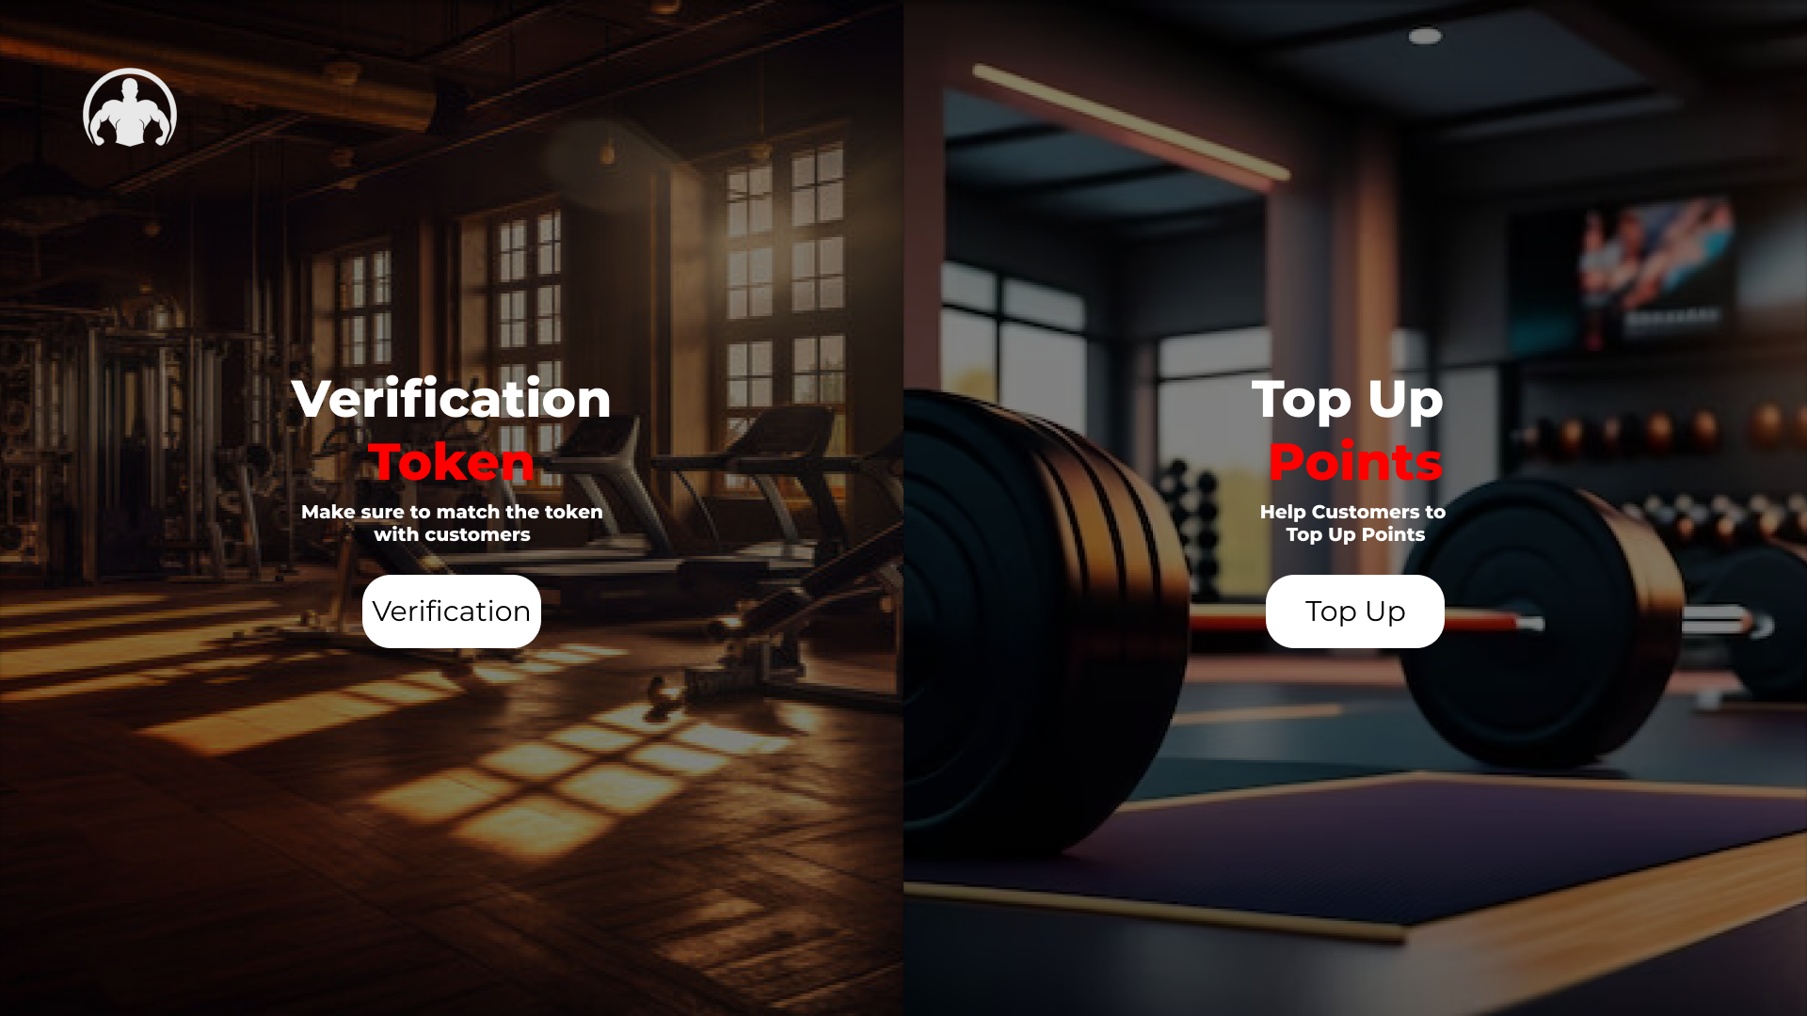

Sketsa diatas merupakan home page untuk digunakan staff. Dimana terdapat 2 fitur yaitu Verifikasi Token dan Top Up Points.

### **Verifikasi Token Page**

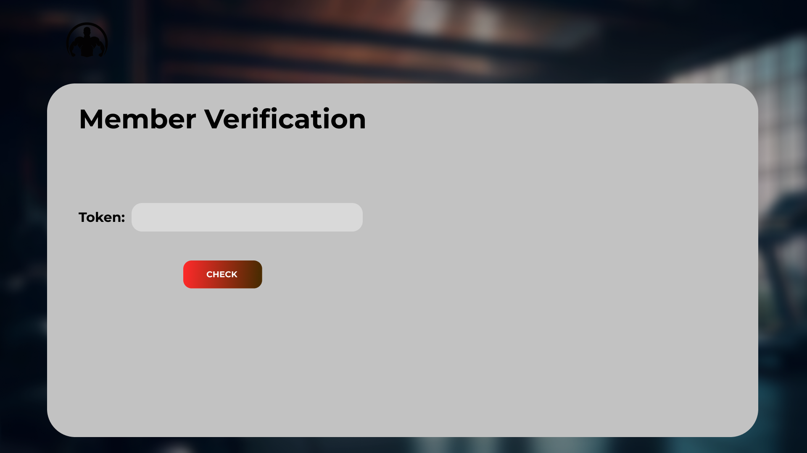

Sketsa diatas merupakan halaman verifikasi token yang digunakan staff, setiap kali member akan masuk ke dalam T(Weak)Gym. Ketika menekan ‘Check’ akan muncul overlay pengecekan token tersebut.

### **Overlay Verifikasi**

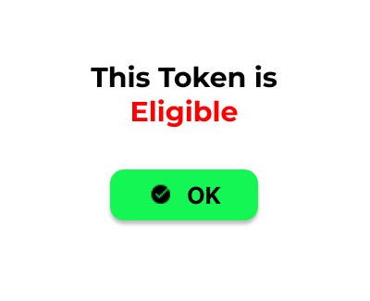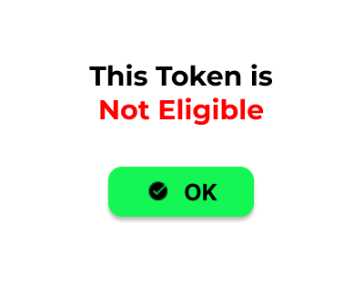

Jika setelah input kode token member dan sudah benar. Maka akan muncul overlay seperti gambar sebelah kiri, yaitu ‘eligible’. Namun, jika kode token tersebut salah maka akan muncul seperti gambar di kanan yaitu ‘Not Eligible’.

### **Top Up Point**

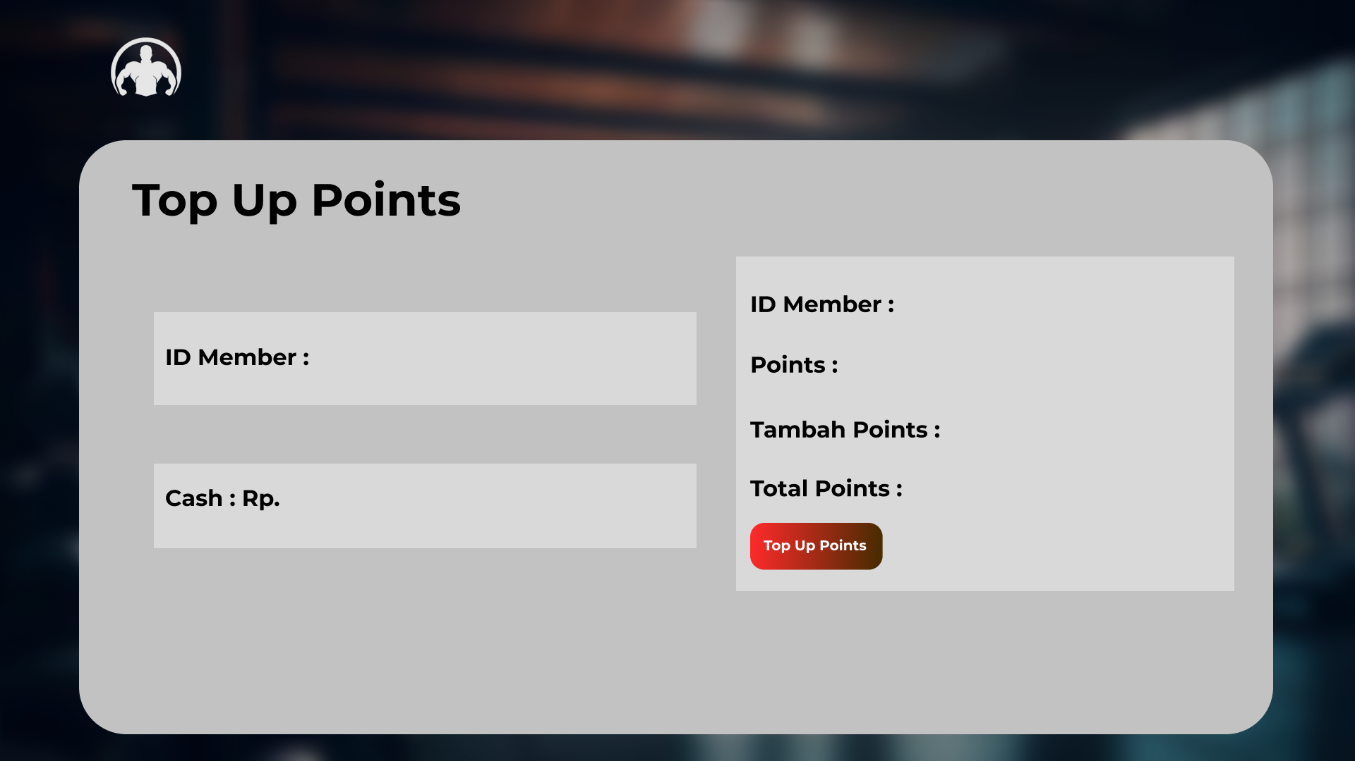

Sketsa diatas merupakan tampilan halaman yang digunakan staf untuk melakukan top up point milik member. Dimana member harus terlebih dahulu membayar uang sebesar harga poin yang diminta oleh member. Lalu staf akan melakukan input ID Member, jumlah uang dan langsung akan menambahkan poin member tersebut.

# Implementasi

Repository: <https://github.com/MrNobody1001/Tubes_T-Weak.git>

## Development

Prasyarat :

1. Git version 2.43.0 64-bit for windows
2. Node.js version 20.10.0 LTS

Development setup :

1. Download dan install Git (jika belum ada): <https://git-scm.com/download/win> lalu pilih Standalone Installer, 64-bit Git for windows setup lalu ikuti petunjuk installer.
2. Download dan install Node.js (jika belum ada): <https://nodejs.org/en> lalu pilih versi 20.10.0 LTS, download dan ikuti petunjuk installer.
3. Git clone <https://github.com/MrNobody1001/Tubes_T-Weak.git>
4. Pastikan perangkat anda terhubung internet agar data akun anda dapat terhubung ke dalam database online.
5. Masuk ke folder yang berisikan repository sebelumnya
6. Klik kanan lalu buka Command Prompt/terminal di OS anda
7. Ketik npm run start
8. Buka Web Browser dan ketik “localhost:3000”
9. Website Private Gym dapat dijalankan secara Local

## Progres s.d. 7 Desember 2023

Pada Minggu kemarin, Website Private Gym sudah bisa dijalankan secara lokal. Fungsi Sign Up, Log In, Book Schedule, Get Token, Check Token untuk customer sudah bisa berjalan dengan lancar. Terdapat juga session untuk setiap customer yang Log In ke website sehingga customer tidak bisa langsung mengakses halaman Book Schedule, Get Token dan Check Token. Jika customer Book Schedule pada jam tertentu, Ia akan mendapatkan Token melalui pop-up di tengah layar. Fungsi Book Schedule juga sudah dapat menolak customer yang ingin booking jika kapasitas booking mencapai 10 orang pada jam tersebut dan jika customer belum memiliki points. Customer dapat Top Up points dengan datang ke staff dan menyerahkan sejumlah uang seharga Rp 100.000 untuk 1 point, lalu Staff akan memasukkan points ke akun customer. Jika customer lupa token miliknya, ia bisa memeriksa token-token yang sudah pernah dia punya di menu Tokens. Staff akan menggunakan Token Verification dan memasukkan token customer yang datang untuk berolahraga. Token yang dimiliki oleh Customer akan menjadi expired setelah dimasukkan oleh Staff. Customer dapat melihat Halaman About Us untuk mengetahui lokasi dan Contact Person Private Gym. Customer juga dapat bergabung menjadi Membership dengan cara menekan tombol Join pada Menu Membership dan Customer akan menjadi Member jika menekan tombol ya pada notification. Perubahan yang terjadi adalah ada logo centang merah di sebelah nama member.

## Progres s.d. 14 Desember 2023

Progres selanjutnya dari tanggal 7 Desember 2023 sampai dengan 14 Desember 2023, kami sudah memperbaiki beberapa bug yang muncul dari beberapa fitur seperti *membership*, *booking* dan *verify token*. Penampilan tata letak juga sudah kami perbaiki sehingga lebih fleksibel di beberapa perangkat. Kami juga sudah menghubungkan database local kami ke dalam database online, sehingga user dapat langsung memakai aplikasi tanpa harus melakukan set up database lokal terlebih dahulu. Untuk fitur keamanan tambahan seperti *authentication* dan *authorization* sudah kami tambahkan pada form Sign Up dan Login.

## Progres s.d. 21 Desember 2023

Progres selanjutnya dari 14 Desember 2023 sampai dengan 21 Desember 2023 adalah memperbaiki beberapa bug yang muncul pada beberapa fitur seperti: user bisa mendaftarkan membership walau point yang dimiliki user tidak sebanding dengan harga yang ditentukan, lalu fitur book schedule yang muncul bug yaitu apabila tanggal tidak diisi user masih tetap bisa booking.

# Pengujian

Fitur yang akan di test: Sign Up dan Login

Pada halaman awal (Landing Page), user akan diminta untuk membuat akun terlebih dahulu. User dapat menekan tombol Register Now atau SignUp. Lalu user melakukan input data diri lewat fitur SignUp, dimana user harus memasukkan nama, email dan password untuk menjaga akun tetap aman. Setelah memasukkan data diri, user menekan tombol ‘Sign Up’. User akan menerima alert bahwa jika sudah berhasil membuat akun atau mendapatkan alert warning jika email yang digunakan untuk pembuatan akun tersebut sudah pernah digunakan. Setelah selesai membuat akun, user akan diarahkan pada halaman ‘Login Page’. Lalu user dapat memasukkan data akun yang baru saja user buat yaitu email dan password untuk masuk ke dalam akun baru user. Ketika sudah berhasil masuk ke akun baru user, user akan tiba pada tampilan ‘Home Page’ website T(Weak) Gym.